Střední Škota F. D, Roosevelta pro tělesně postiže é, Brno, Křižíkova- 1 }
počet l..
počet Hsvazků) přil
Dodatek ke smlouvě č. 8525 / 191956 na zajištění závodního stravování na poukázky s využitím zařízení veřejného stravování
Smluvní strany
Odběratel: Střední škola F. D. Roosevelta pro tělesně postižené, Brno, Křižíkova 11 Adresa: Křižíkova 1694/11, 612 OO Brno zastoupený: /MG• DRoS'.4vaď 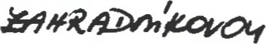IČO: 00567191
DIČ: 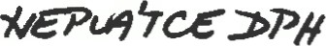
dále jen „ odběratel”
Dodavatel: EXIT s.r.o., se sídlem orlí 14, 602 OO Brno zastoupený: Ing. Lucií Grünwaldovou IČO: 49449702
DIČ: CZ49449702
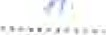
Tel.: Bankovní spojení: dále jen „ dodavatel"
uzavírají dnešního dne, měsíce a roku tento dodatek ke smlouvě o zajištění stravování formou poukázek, která byla mezi smiuvními stranami uzavřena.
1.
Cena poukázek je dána nominální hodnotou odebíraných poukázek a provozním poplatkem ve výši 1,5 %, minimálně však 100 Kč. Dopravné bude účtováno dle aktuálnłho ceníku. Provize a dopravné podléhá dani z přidané hodnoty dle zákona.
11.
Ostatní body smlouvy zůstávají beze změny.
111.
Dodatek nabývá platnosti a účinnosti dnem jeho podpisu smluvními stranami. Tento dodatek je vyhotoven v počtu dvou vfiisků, z čehož smluvní strany obdrží po jednom výtisku.
V Brně dne 21.6.2010 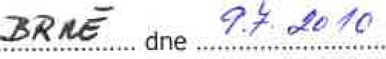
v
Dodavatel Odběratel
Razítko + podpis

